
Консультация
«Загадка и её роль в воспитании ребёнка»
Человек начал создавать загадки в глубокой древности. Сопостав-
ление предметов и явлений, проведение между ними, казалось бы,
неожиданных параллелей было естественным процессом изучения
окружающего мира. Этот процесс частично находил свое отражение в
загадке. И составление загадки, и ее разгадывание требовали пристального наблюдения над
объектами действительности, выявления в них характерного, типичного. Загадка развивала
наблюдательность, учила воспринимать мир многогранно и образно, помогала совершенствовать
человеческую мысль. Что такое загадка? В «Литературной энциклопедии» загадка
характеризуется как «замысловатое поэтическое описание какого- либо предмета или явления,
испытывающее сообразительность отгадывающего». По определению известного фольклориста
В.И.Чичерова, «загадка – это иносказательное описание какого-либо предмета или явления,
данное обычно в форме вопроса». Другой фольклорист, В.П. Аникин, определяет загадку как
«мудреный вопрос, поданный в форме замысловатого, краткого, как правило, ритмически
организованно описания какого-либо предмета или явления». Содержание загадок отражает жизнь
человека, окружающую его действительность: растительный и животный мир, явления природы,
предметы труда, быта и др. Как жанр народного творчества, загадка давно привлекает внимание
детских писателей и поэтов. Продолжая народные традиции, литературная (авторская) загадка
основывается на таком же образном представлении о предмете или явлении, сравнении и
сопоставлении, однако существенно отличается от народной загадки. Народная загадка
сохраняется только в памяти народа, поэтому должна быть краткой. Автор литературной загадки
имеет возможность дать развернутое описание с указанием многочисленных признаков, используя
при этом разнообразные художественные средства книжного стиля речи. Краткость народной
загадки требовала емких, выразительных, порой грубоватых языковых средств, как правило,
разговорного стиля, обычного для устной речи. Литературная загадка пользуется книжным стилем
речи с привлечением поэтических языковых средств. Рассмотрим педагогические возможности
загадки. Воспитательные и образовательные возможности загадки многообразны. Средствами
загадки формируют любовь к народному творчеству, родному языку, живому, образному и
точному слову, вводят ребенка в мир народной поэзии, доставляя ему эстетическое наслаждение.
Загадка, как ни одно другое произведение малого жанра, дает наглядный пример того, как
емко, красочно, по-разному можно сказать об одном и том же предмете. Это в первую очередь
относится к тем предметам, которые близки опыту людей, которые привлекают своим внешним
видом – красками, формами. Очень своеобразно, например, выглядит гриб-подосиновик в разных
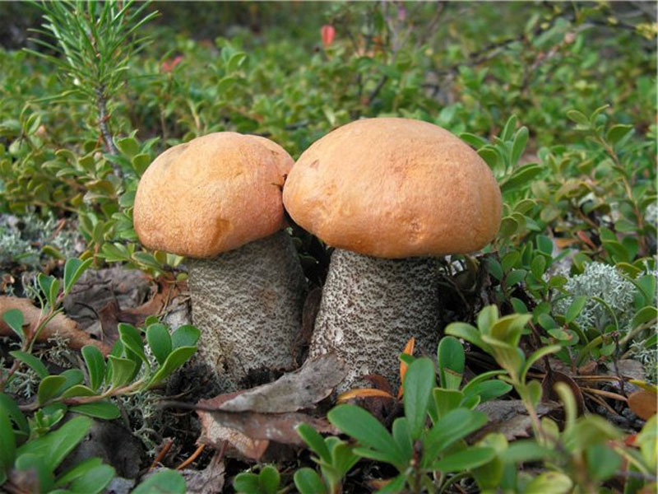
загадках.
Под елкою, под осинкою
Стоит мальчик с пальчик,
На нем сер кафтанчик,
Шапка красненька.
– это молоденький свеженький грибок.
А вот коренастые подосиновики:
Во лесу, во бору стоят стары старички, на них красны колпачки.
Значительна роль загадок в развитии у детей поэтического слуха. Наряду с песенками и
потешками загадки для ребенка – это первые образцы народной поэзии. Они развивают чуткость к
рифме, обогащают слух ребенка разнообразными ритмами и мелодиями, подготавливают детей к
более полному восприятию и пониманию поэтической основы произведений литературы.
Отгадывание загадок способствует активному развитию речи детей. Загадки обогащают их
словарь, помогают увидеть вторичные значения слов. Например, помимо основного значения
глагола идти («передвигаться»), ребенок осознает и другие: действует механизм («идут часы»),
льет дождь («идет дождь»). Конечно, дети не раз имели возможность и слышать, и употреблять
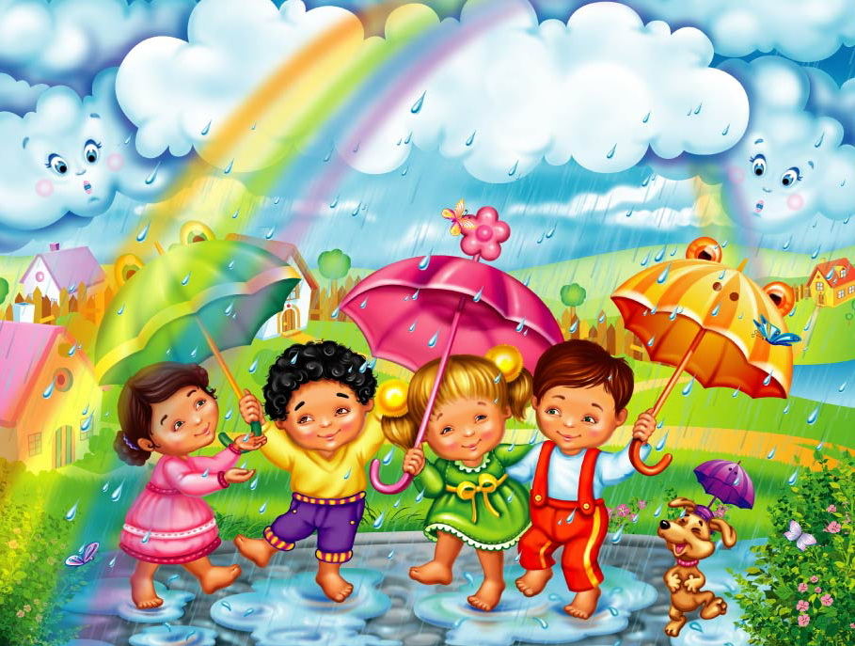
эти сочетания, но в загадке они воспринимают слова сопоставлено, объединено:
Посмотри в окошко: идет длинный Антошка. (Дождь.)
Шумит он в поле и в саду, а в дом не попадет,
И никуда я не пойду, покуда он идет. (Дождь.) (С.Маршак).
Идут круглые сутки, не стоят ни минутки, а все на одном
месте. (Часы.)
Загадки расширяют представления детей о возможностях переносного употребления слова:

Мы, когда идем, стоим,
А стоять умеем лежа.
Даже если убежим,
Мы не двигаемся тоже. (Часы.)
Таким образом, под влиянием загадок у ребенка складывается привычка рассматривать слово
как живое многогранное речевое средство. Загадка помогает осваивать синтаксис русской речи.
Синтаксические особенности загадки становятся детям привычными, доступными, понятными.
Дети усваивают различные способы передачи сопоставительных и противительных отношений,
учатся умению строить вопросительные предложения, учатся логике организации однородных
членов:
Нахмурится, насупится, в слезы ударится – ничего не останется. (Туча.)
Грамматическое и лексическое разнообразие загадок существенно помогает детям осваивать
строй русской речи в ее многогранных проявлениях. Загадка заставляет ребенка анализировать
языковую структуру, позволяет запоминать слова и формы слов, словосочетания, устойчивые
обороты, осваивать лексическую сочетаемость. Загадка, несмотря на миниатюрность жанра,
обладает многими ценными качествами, так необходимыми в образовательной и воспитательной
работе с детьми. Обращаясь к ней, нужно уметь видеть ее мудрую педагогическую глубину и
эстетическую привлекательность.
